Pressemeddelelse

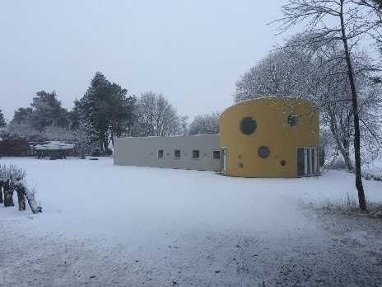

Nu åbner Danmarks første mikromejeri

Åbent hus for første og eneste gang i de to påskedage skærtorsdag og langfredag

Danmarks første mikromejeri holder åbent hus i to af påskedagene, Skærtorsdag og Langfredag. Det bliver første og eneste gang publikum kan besøge produktionsdelen af det lille mejeri, som ægteparret Mette og Brian Nørtoft for egne midler har opført på Hørsholmvej 3 i Humlebæk.
Visionen med Humlebæk Mikro Mejeri er at producere og forhandle de glemte danske oste, som mejerist og ostehandler Brian Nørtoft kalder dem. Oste som Havarti, Esrom, Fynbo, Maribo, Elbo og Tybo, der for 50 år siden blev forhandlet i enhver dansk ostebutik.
Ostene skal produceres efter de gode gamle fremstillingsmetoder. De skal have tid til at udvikle den gode smag. I Mikromejeriet vil Brian Nørtoft også fremstille godt gammeldags smør og frisk flødeis, alt sammen baseret på fuldfed frisk fløde.
Som nævnt vil produktionslokaler og lager fremover være lukket for offentlig adgang. Til gengæld kan man kigge ind på produktionen fra mikromejeriets showroom, der er udformet som en cirkelrund skæreost. Dette showroom vil være åbent for besøg, ostesmagninger, vinsmagninger og foredrag. I sommerhalvåret vil her være et lille stop på landevejen med udsalg af hjemmelavet flødeis i vaffel, bæger eller bøtte.
Produkterne fra Humlebæk Mikro Mejeri skal primært sælges fra ægteparrets butik Specialiteten.dk på Humlebæk Strandvej 52 i Humlebæk. Her forhandles også gode oste fra kvalitetsmejerier i ind- og udland samt vin, specialøl, og alt der hører til et godt ostebord.

Åbent Hus torsdag den 29. og fredag den 30. marts kl. 10 til 16
Kom og se det nyopførte Humlebæk Mikro Mejeri, showroom, produktion og lager.
Mulighed for at smage på den hjemmelavede flødeis, flødeosten og mejeristens bud på Danmarks bedste skæreost.

Yderligere oplysninger om Humlebæk Mikro Mejeri hos mejerist Brian Nørtoft på telefon 29 36 05 62 eller på e-mail,
brian@specialiteten.dk

